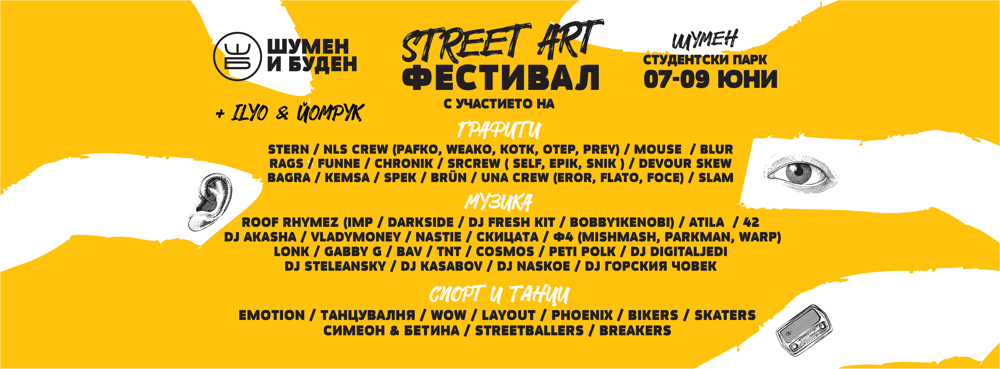
ПРОГРАМА
ШУМЕН & БУДЕН ФЕСТ
ПЕТЪК
18:00 - 18:30 | Официално откриване  /+ начало на графити пленера, който ще продължи до закриване на феста/
18:30 - 19:00 | Първа графити работилница /Основи на графити културата/
19:30- 20:45 | Предаване ЙоМРУК! с ILYO (кратко събеседване и въпроси към изпълнители и графити артисти, които участват във феста)
20:45 - 21:00 | Концерт – BAV x TNT x Cosmos
21:00 - 21:15 | Koнцерт - Peti Polk
21:15 - 21:35 | Концерт - 42
21:35 - 22:40 | Концерт - Roof Rhymez Studio (IMP, Darkside, DJ Fresh Kit, Bobby1Kenobi)  + Nastie (R’n’B)  + SCAR (Area51)
СЪБОТА
10:00 - 20:00 | Графити Пленер
10:00 - 11:30 | Втора графити работилница /очертаване на букви/  + DJ Set (фон)
10:30 - 12:00 | Демонстрация на АвтоМузика
10:00 - 13:00 | Streetball турнир + DJ Set (фон)
10:00 - 13:00 | Танцови демострации - Emotion, Tantsuvalnya, WoW, Phoenix /между отделните серии и мачове/ + DJ Set (фон)
16:30 - 17:30 | Лекция за здравословни навици - Симеон и Бетина
17:30 - 18:30 | Dance Jam - Breakers + Emotion + Tantsuvalnya + WoW  + DJ Set (фон)
18:30 - 18:45 | Демонстрация Паркур – Layout  + DJ Set (фон)
18:45 - 19:00 | DJ демонстрация
19:15 - 20:30 | Предаване ЙоМРУК! с ILYO (дискусия и разговори от сцената с изпълнителите)
20:30 - 20:45 | DJ Set
20:45 - 20:55 | Концерт - Gabby G
20:55 - 21:10 | Концерт - Lonk
21:10 - 21:25 | Концерт - Скицата
21:25 - 21:40 | Концерт - Vlady Money
21.40 - 22:10 | Концерт - Ф4 (Mish Mash, Park Man, Wrap)
22:10 - 22:40 | Koнцерт - Atila + DJ Akasha
НЕДЕЛЯ
10:00 - 14:00 | Графити пленер  + DJ Set (фон)
10:00 - 12:00 | Bike – Състезание  + DJ Set (фон)
12:00 - 12:15 | Награждаване и Официално закриване
12:15 - 12:45 | Демонстрация на Layout  + DJ Set (фон)
12:45 - 13:00 | Демонстрация Скейтъри  + DJ Set (фон)

